Lampiran 1

STANDAR KOMPETENSI DAN KOMPETENSI DASAR
TINGKAT SD/MI MATA PELAJARAN : IPA
Standar Kompetensi dan Kompetensi Dasar
Kelas V, Semester 2
Standar Kompetensi | Kompetensi Dasar
Energi dan Perubahannya
5. Memahami hubungan antara gaya, gerak, dan energi, serta fungsinya | - Mendeskripsikan hubungan antara gaya, gerak dan energi melalui percobaan (gaya gravitasi, gaya gesek, gaya magnet)  - Menjelaskan pesawat sederhana yang dapat membuat pekerjaan lebih mudah dan lebih cepat
6. Menerapkan sifat-sifat cahaya melalui kegiatan membuat suatu karya/model | 6.1 Mendeskripsikan sifat-sifat cahaya  6.2 Membuat suatu karya/model, misalnya periskop atau lensa dari bahan sederhana dengan menerapkan sifat-sifat cahaya
Bumi dan Alam Semesta
7. Memahami perubahan yang terjadi di alam dan hubungannya dengan penggunaan sumber daya alam | - Mendeskripsikan proses pembentukan tanah karena pelapukan  - Mengidentifikasi jenis-jenis tanah  - Mendeskripsikan struktur bumi  7.4 Mendeskripsikan proses daur air dan kegiatan manusia yang dapat mempengaruhinya  7.5 Mendeskripsikan perlunya penghematan air  7.6 Mengidentifikasi peristiwa alam yang terjadi di Indonesia dan dampaknya bagi makhluk hidup dan lingkungan  7.7 Mengidentifikasi beberapa kegiatan manusia yang dapat mengubah permukaan bumi (pertanian, perkotaan, dsb)

Lampiran 3

RENCANA PELAKSANAAN PEMBELAJARAN
Satuan Pendidikan : SD Negeri Kompleks IKIP 1 Makassar
Mata Pelajaran : Ilmu Pengetahuan Alam
Kelas/Semester : V (Lima) / II (Dua)
Materi : Sifat-sifat Cahaya
Alokasi Waktu : 2 x 35 Menit (Pembelajaran 1)

- Standar Kompetensi
6. Menerapkan sifat-sifat cahaya melalui kegiatan membuat struktur suatu karya/model
- Kompetensi Dasar
6.1. Mendeskripsikan sifat-sifat cahaya
- Indikator
- Kognitif
- Produk
- Menyebutkan sifat-sifat cahaya
- Proses
- Menjelaskan sifat-sifat cahaya
- Psikomotorik
Terampil membedakan sifat-sifat cahaya

- Afektif
- Karakter
Jujur, teliti, bertanggung jawab.
- Keterampilan sosial
Berbicara dan menyambung ide.

- Tujuan Pembelajaran
- Kognitif
- Produk
- Melalui metode diskusi siswa dapat menyebutkan sifat cahaya merambat lurus
- Melalui metode diskusi siswa dapat menyebutkan sifat cahaya menembus benda bening
- Melalui metode diskusi siswa dapat menyebutkan sifat cahaya dapat dipantulkan
- Melalui metode diskusi siswa dapat menyebutkan sifat cahaya dapat dibiaskan
- Melalui metode diskusi siswa dapat menyebutkan sifat cahaya dapat diuraikan

- Proses
- Melalui metode diskusi siswa dapat menjelaskan sifat cahaya merambat lurus melalui percobaan
- Melalui metode diskusi siswa dapat menjelaskan sifat cahaya menembus benda bening melalui percobaan
- Melalui metode diskusi siswa dapat menjelaskan sifat cahaya dipantulkan melalui percobaan
- Melalui metode diskusi siswa dapat menjelaskan sifat cahaya dibiaskan melalui percobaan
- Melalui metode diskusi siswa dapat menjelaskan sifat cahaya diuraikan melalui percobaan

- Psikomotorik

Melalui metode eksperimen siswa dapat terampil membedakan sifat-sifat cahaya

- Afektif
- Karakter
- Siswa dapat berlaku Jujur pada saat presentase
- Siswa dapat berlaku teliti pada saat percobaan
- Siswa dapat bertanggung jawab atas tugas yang diberikan.
- Keterampilan sosial
- Siswa dapat bercerita tentang hasil pengamatan
- Siswa dapat menyambung ide dari teman maupun guru.

- Materi Pembelajaran
Sifat-sifat cahaya

- Meodel dan Metode Pembelajaran

Model : Model Group Investigation
Metode : Ceramah bervariasi, berkelompok, diskusi, demonstrasi/presentase dan tanya jawab.

- Sumber dan Media Pembelajaran

Sumber Pembelajaran :Kurikulum 2006 dan BSE IPA 5 salingtemas
Pengarang : Choiril Azmiyawati, Wigati Hadi O, dan Rohana Kusumawati
Penerbit/Tahun Terbit : Pusat Perbukuan Departemen Pendidikan Nasional/2008
Media Pembelajaran : alat peraga

- Langkah Pembelajaran
- Kegiatan Awal
No | Kegiatan | Waktu
1.  2.  3. | Menyiapkan siswa untuk belajar  Mengadakan apersepsi tentang sifat cahaya  Menyampaikan tujuan pembelajaran “Melalui metode diskusi siswa dapat menyebutkan sifat cahaya merambat lurus, menembus benda bening, dapat dipantulkan, dapat dibiaskan dan dapat diuraikan” | ± 10 menit
B. Kegiatan Inti
No | Kegiatan | Waktu
1.  2.  3.  4.  5.  6.  7. | Mengelompokkan siswa  Guru menyampaikan masalah umum dan guru bersama siswa menyeleksi topik tentang sifat-sifat cahaya  Guru bersama siswa merencanakan prosedur belajar  Siswa melaksanakan prosedur yang telah direncenakan sebeumnya dengan mencari informasi  Semensintensistiap siswa menganalisis dan berbagai informasi yang diperoleh  Setiap kelompok menyajikan hasil analisis dan sintesisnya  Evaluasi | ± 50 menit

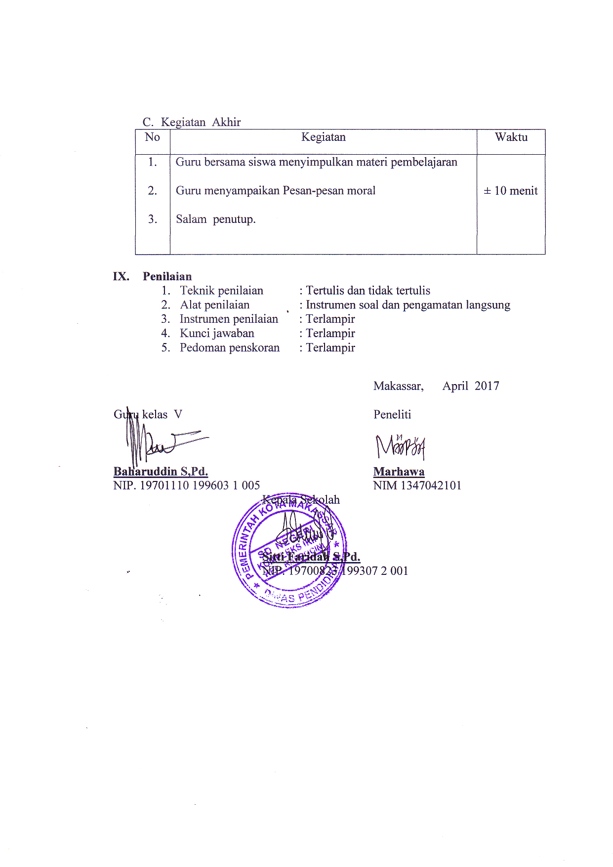

Satuan Pendidikan : SD Negeri Kompleks IKIP 1 Makassar
Mata Pelajaran : Ilmu Pengetahuan Alam
Kelas/Semester : V (Lima) / II (Dua)
Materi : Jenis-jenis Tanah
Alokasi Waktu : 2 x 35 Menit (Pembelajaran 2)

- Standar Kompetensi
7. Memahami perubahan yang terjadi di alam dan hubungannya dengan penggunaan sumber daya alam
- Kompetensi Dasar
7.2. Mengidentifikasi jenis-jenis tanah
- Indikator
      - Kognitif
- Produk
- Menyebutkan jenis-jenis tanah
  - Proses
- Menjelaskan karakteristik jenis-jenis tanah melalui percobaan
B. sikomotorik
Terampil membedakan jenis-jenis tanah
C. Afektif
        - Karakter
Jujur, teliti, bertanggung jawab.
        - Keterampilan sosial
Berbicara, dan menyambung ide.
- Tujuan Pembelajaran
- Kognitif
- Produk
- Melalui metode diskusi siswa dapat menyebutkan jenis tanah berpasir
- Melalui metode diskusi siswa dapat menyebutkan jenis tanah liat
- Melalui metode diskusi siswa dapat menyebutkan jenis tanah berhumus
- Melalui metode diskusi siswa dapat menyebutkan jenis tanah berkapur
- Proses
- Melalui metode diskusi siswa dapat menjelaskan jenis tanah berpasir melalui percobaan
- Melalui metode diskusi siswa dapat menjelaskan jenis tanah liat melalui percobaan
- Melalui metode diskusi siswa dapat menjelaskan jenis tanah berhumus melalui percobaan
- Melalui metode diskusi siswa dapat menjelaskan jenis tanah berkapur melalui percobaan
- Psikomotorik
Melalui metode diskusi siswa dapat terampil membedakan tanah berpasir, tanah liat, tanah berhumus, tanah berkapur

- Afektif
- Karakter
a. Siswa dapat berlaku Jujur pada saat bercerita
b. Siswa dapat berlaku teliti pada urutan cerita
c. Siswa dapat bertanggung jawab atas tugas yang diberikan.
- Keterampilan sosial
a. Siswa dapat bercerita tentang hasil pengamatan/kunjunagan
b. Siswa dapat menyambung ide dari teman maupun guru.

- Materi Pembelajaran
Jenis-jenis tanah
- Meodel dan Metode Pembelajaran
Model : Model Group Investigation
Metode : Ceramah bervariasi, berkelompok, diskusi, demonstrasi dan tanya jawab.
- Sumber dan Media Pembelajaran
Sumber Pembelajaran :Kurikulum 2006 dan BSE IPA 5 salingtemas
Pengarang : Choiril Azmiyawati, Wigati Hadi O, dan Rohana Kusumawati
Penerbit/Tahun Terbit : Pusat Perbukuan Departemen Pendidikan Nasional/2008
Media Pembelajaran : alat peraga

VIII. Langkah Pembelajaran
A. Kegiatan Awal
No | Kegiatan | Waktu
1.  2.  3. | Menyiapkan siswa untuk belajar  Mengadakan apersepsi tantang jenis tanah  Menyampaikan tujuan pembelajaran “Melalui metode diskusi siswa dapat menyebutkan jenis tanah berpasir, liat, berhumus dan berkapur” | ± 10 menit

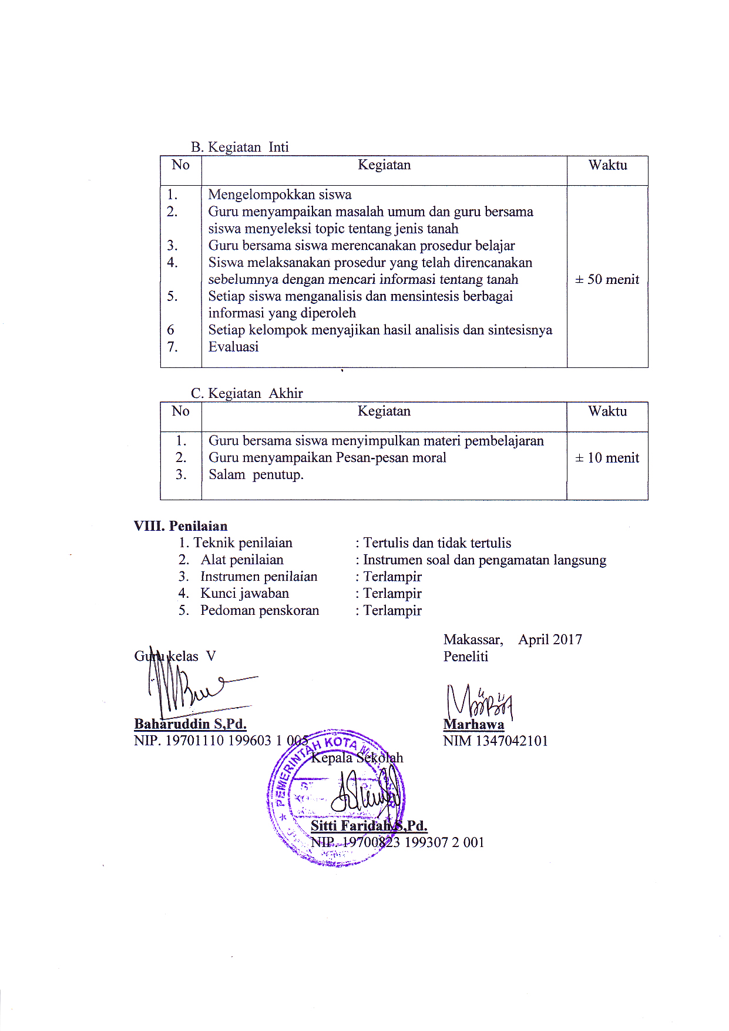
RENCANA PELAKSANAAN PEMBELAJARAN

Satuan Pendidikan : SD Negeri Kompleks IKIP 1 Makassar
Mata Pelajaran : Ilmu Pengetahuan Alam
Kelas/Semester : V (Lima) / II (Dua)
Materi : Proses Daur Air
Alokasi Waktu : 2 x 35 Menit (Pembelajaran 3)

- Standar Kompetensi
7. Memahami perubahan yang terjadi di alam dan hubungannya dengan penggunaan sumber daya alam
- Kompetensi Dasar
7.4. Mendeskripsikan proses daur air dan kegiatan manusia yang dapat mempengaruhinya
- Indikator
      - Kognitif
(1)Produk
- Menyebutkan proses daur air
- Menyebutkan kegiatan yang dapat mempengaruhi proses daur air
  - Proses
- Menjelaskan proses daur air
B. sikomotorik
Terampil membedakan kegiatan yang dapat mempengaruhi proses daur air
C. Afektif
        - Karakter
Jujur, teliti, bertanggung jawab.
        - Keterampilan sosial
Berbicara, dan menyambung ide.
- Tujuan Pembelajaran
- Kognitif
- Produk
- Melalui metode diskusi siswa dapat menyebutkan proses daur air
- Melalui metode diskusi siswa dapat menyebutkan kegiatan yang dapat mempengaruhi proses daur air
- Proses
- Melalui metode diskusi siswa dapat menjelaskan proses daur air melalui percobaan

- Psikomotorik
Melalui metode diskusi siswa dapat menyebutkan kegiatan manusia yang dapat memperngaruhi proses daur air
- Afektif
- Karakter
a. Siswa dapat berlaku Jujur pada saat presentase
b. Siswa dapat berlaku teliti
c. Siswa dapat bertanggung jawab atas tugas yang diberikan.
- Keterampilan sosial
a. Siswa dapat bercerita tentang hasil pengamatan
b. Siswa dapat menyambung ide dari teman maupun guru.
V. Materi Pembelajaran
Daur air
- Meodel dan Metode Pembelajaran
Model : Model Group Investigation
Metode : Ceramah bervariasi, berkelompok, diskusi, demonstrasi dan tanya jawab.
- Sumber dan Media Pembelajaran
Sumber Pembelajaran :Kurikulum 2006 dan BSE IPA 5 salingtemas
Pengarang : Choiril Azmiyawati, Wigati Hadi O, dan Rohana Kusumawati
Penerbit/Tahun Terbit : Pusat Perbukuan Departemen Pendidikan Nasional/2008
Media Pembelajaran : alat peraga

- Langakah Pembelajaran
A. Kegiatan Awal
No | Kegiatan | Waktu
1.  2.  3. | Menyiapkan siswa untuk belajar  Mengadakan apersepsi tentang daur air  Menyampaikan tujuan pembelajaran “Melalui metode diskusi siswa dapat menyebutkan proses daur air dan kegiatan yang dapat mempengaruhi proses daur air” | ± 10 menit
B. Kegiatan Inti
No | Kegiatan | Waktu
1.  2.  3.  4. | Mengelompokkan siswa  Menentukan masalah umum dan menyeleksi sub topik, tentang daur air dan yang mempengaruhinya,  Merencanakan prosedur belajar dan kerjasama,  Melaksanakan prosedur yang telah direncanakan sebelumnya dengan mencari informasi dan investigasi, | ± 50 menit
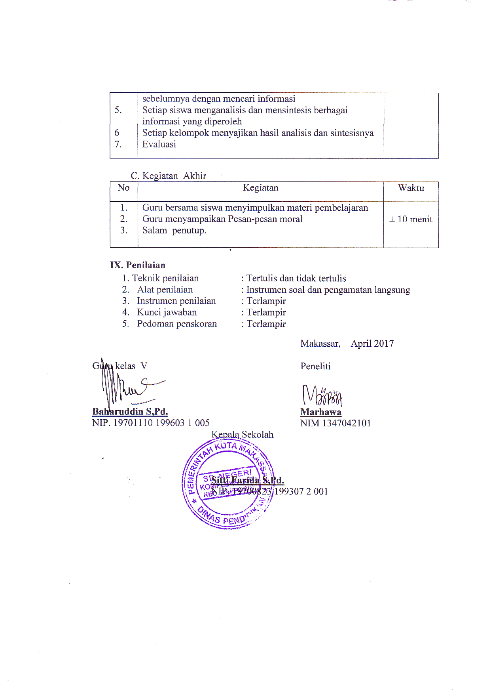

RENCANA PELAKSANAAN PEMBELAJARAN

Satuan Pendidikan : SD Negeri Kompleks IKIP 1 Makassar
Mata Pelajaran : Ilmu Pengetahuan Alam
Kelas/Semester : V (Lima) / II (Dua)
Materi : Peritiwa Alam
Alokasi Waktu : 2 x 35 Menit (Pembelajaran 4)

- Standar Kompetensi
7. Memahami perubahan yang terjadi di alam dan hubungannya dengan penggunaan sumber daya alam
- Kompetensi Dasar
7.6. Mengidentifikasi peristiwa alam yang terjadi di Indonesia dan dampaknya bagi mahluk hidup dan lingkungannya
- Indikator
      - Kognitif
- Produk
- Menyebutkan jenis-jenis peristiwa alam yang terjadi di Indonesia dan dampaknya bagi mahluk hidup dan lingkungannya
- Proses
- Menjelaskan jenis-jenis peristiwa alam yang terjadi di indonesia
B. sikomotorik
Terampil membedakan jenis-jenis peristiwa alam yang terjadi di indonesia
C. Afektif
        - Karakter
Jujur, teliti, bertanggung jawab.
        - Keterampilan sosial
Berbicara, dan menyambung ide.
- Tujuan Pembelajaran
- Kognitif
- Produk
- Melalui metode diskusi siswa dapat menyebutkan peristiwa alam yang terjadi di Indonesia dan dampaknya bagi mahluk hidup dan lingkungannya
- Proses
- Melalui metode diskusi siswa dapat menjelaskan jenis peristiwa alam yang terjadi di Indonesia dan dampaknya bagi mahluk hidup dan lingkungannya melalui pengamatan
- Psikomotorik

Melalui metode diskusi siswa dapat terampil membedakan peristiwa alam yang terjadi di Indonesia dan dampaknya bagi mahluk hidup dan lingkungannya
- Afektif
- Karakter
a. Siswa dapat berlaku Jujur pada saat bercerita
b. Siswa dapat berlaku teliti pada urutan cerita
c. Siswa dapat bertanggung jawab atas tugas yang diberikan.
- Keterampilan sosial
a. Siswa dapat bercerita tentang hasil pengamatan/kunjungan
b. Siswa dapat menyambung ide dari teman maupun guru.
- Materi Pembelajaran
Peristiwa alam yang terjadi di Indonesia dan dampaknya bagi mahluk hidup dan lingkungannya
- Meodel dan Metode Pembelajaran
Model : Model Group Investigation
Metode : Ceramah bervariasi, berkelompok, diskusi, demonstrasi dan tanya jawab.

- Sumber dan Media Pembelajaran
Sumber Pembelajaran :Kurikulum 2006 dan BSE IPA 5 salingtemas
Pengarang : Choiril Azmiyawati, Wigati Hadi O, dan Rohana Kusumawati
Penerbit/Tahun Terbit : Pusat Perbukuan Departemen Pendidikan Nasional/2008
Media Pembelajaran : alat peraga

- Langakah Pembelajaran
A. Kegiatan Awal
No | Kegiatan | Waktu
1.  2.  3. | Menyiapkan siswa untuk belajar  Mengadakan apersepsi tantang peristiwa alam yang terjadi di Indonesia dan dampaknya bagi mahluk hidup dan lingkungannya  Menyampaikan tujuan pembelajaran “Melalui metode diskusi siswa dapat menyebutkan peristiwa alam yang terjadi di Indonesia dan dampaknya bagi mahluk hidup dan lingkungannya” | ± 10 menit
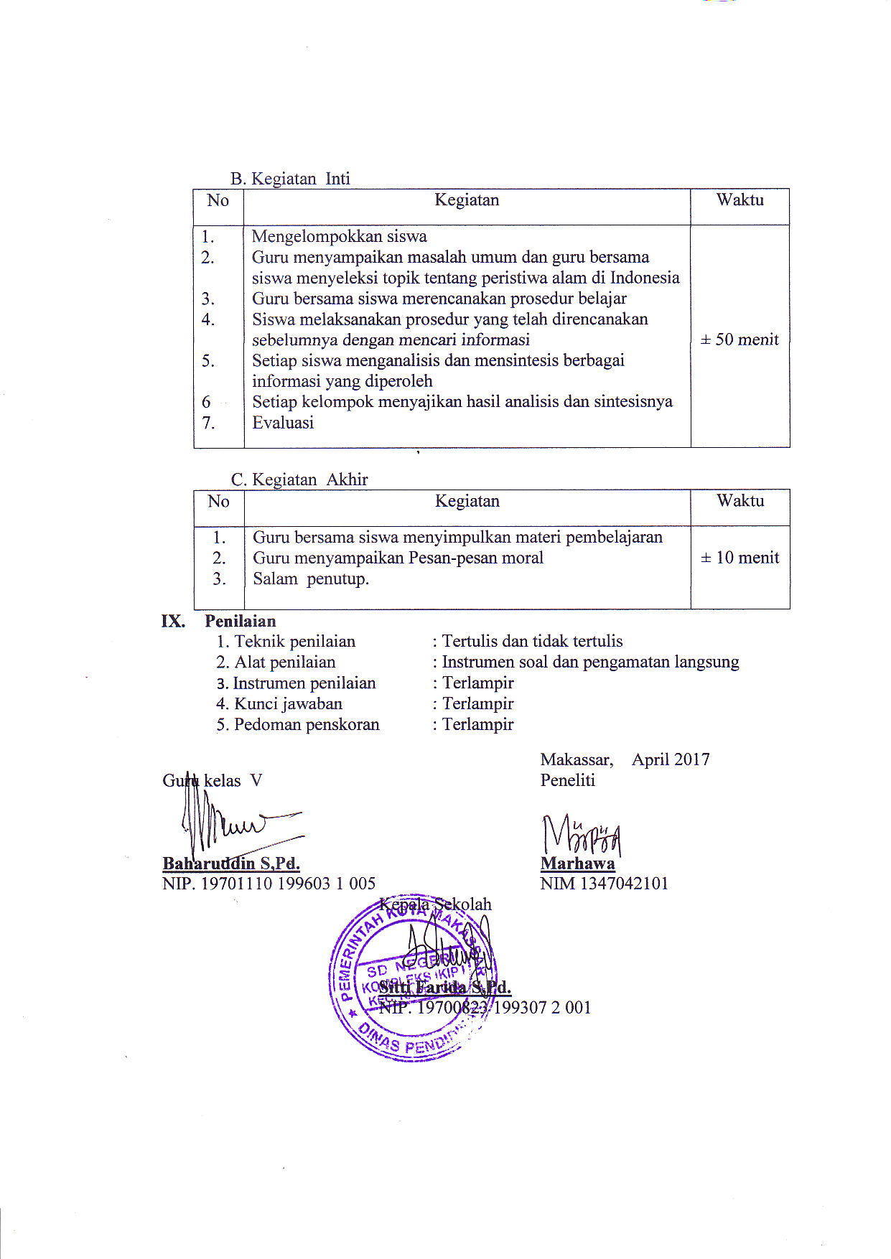
Lampiran 4
- Tujuan
Menunjukkan bahwa cahaya menembus benda bening
- Alat dan Bahan
- Lampu senter 4. Kardus
- Gelas bening 5.Buku
- Pelastik bening 6. Batu bata
- Langkah Kegiatan
- Letakkan benda-benda tersebut di atas meja
- Sorotkan cahaya dari lampu sentermu mengenai benda-benda tersebut secara bergantian
- Amati apakah cahaya lampu senter menembus benda-benda tersebut
- Catatlah hasil pengmatanmu pada tabel berikut ini dan buatlah kesimpulanmu !
No | Nama Benda | Tembus Cahaya | Tidak Tembus Cahaya
1  2  3  4  5 | Gelas bening  Plastik bening  Kardus  Buku  Batu bata

- Apa kesimpulan dari pengamatan tersebut!

- Tujuan
Menunjukkan sifat cahaya yang mengenai cermin datar
- Alat dan Bahan
- Cermin datar
- Alat tulis
- Langkah Kegiatan
- Berdirilah di depan sebuah cermin datar
- Peganglah telinga kirimu dengan tangan kirimu! Perhatikan bayangan yang ada pada cermin! Telinga dan tangan sebelah mana yang tampak pada bayangan di cermin?
- Peganglah pipi kananmu dengan tangan kananmu! Perhatikan bayangan yang ada pada cermin! Telinga dan tangan sebelah mana yang tampak pada bayangan di cermin?
- Apakah tinggimu dengan tinggi baying di cermin sama ?
- Apa yang dapat kamu simpulkan dari kegiatan tersebut?

Lampiran 6
TES HASIL BELAJAR
Mata Pelajaran : IPA Nama :…………………..
Alokasi Waktu : 30 menit Kelas : V

Pilihlah jawaban yang tepat di bawah ini dengan memberi tanda silang (X) !
- Di bawah ini yang merupakan benda yang dapat ditembus oleh cahaya, kecuali …
- gelas bening c. karton
- kaca jendela d. plastik bening
- Gelas bening dapat ditembus oleh cahaya.Hal ini menunjukkan bahwa cahaya memiliki sifat …
- merambat lurus c. dapat dipantulkan
- menembus benda bening d. dapat dibiaskan
- Jarak bayangan dengan jarak benda yang berada di depan cermin datar adalah ….
- sama c. lebih dekat
- berbeda d. lebih jauh
- Dasar kolam yang airnya jernih terlihat lebih dangkal dari yang sebenarnya merupakan satu peristiwa …
- pemantulan cahaya c. perambatan cahaya
- pembiasan cahaya d. pembentukan bayangan
- Tanah merupakan hasil pelapukan dari …
- tanah liat c. batuan
- pasir d. tebing
- Salah satu ciri tanah berhumus adalah mengandung banyak …
- pasir c. kapur
- humus d. air
- Tanah liat banyak digunakan dalam pembentukan kerajinan berupa …
- mainan c. kaca
- alat musik d. keramik
- Jenis tanah yang paling sukar dilalui air yaitu…
- tanah berpasir c. tanah berkapur
- tanah berhumus d. tanah liat
- Dalam kehidupan sehari-hari air banyak dimanfaatkan oleh manusia. Salah satu manfat air adalah …
- bahan makanan c. mencuci
- bahan bangunan d. bermain
- Sumber air dibedakan menjadi dua, yaitu sumber air alami dan sumber air buatan.yang merupakan sumber air alami adalah …
- sumur pompa c. mata air
- sumur tradisional d. danau
- Air dipermukaan bumi tidak pernah habis walaupun terus- menerus digunakan. Hal ini disebabkan karena air mengalami …
- daur air c. danau
- lautan d. sumber mata air
- Air hujan dapat menjadi air tanah karena proses…
- penguapan c. pengendapan
- pengembunan d. peresapan
- Uap air naik keudara membentuk …
a. awan c.air
b. pelangi d. es
14. Kegiatan manusia berikut yang berdampak positif terhadap daur air di bumi yaitu…
a. tera sering c. penggundulan
b. reboisasi d. pembuatan bendungan
15. Kelompok bencana alam yang dapat kita cegah yaitu…
a. banjir dan gunung meletus c. banjir dan tanah longsor
b. gempa bumi dan tanah longsor d. puting beliung dan gunung meletus
16. Adanya pergeseran kerak bumi dapat menyebabkan terjadinya bencana…
a. tanah longsor c. gempa bumi tektonik
b. gempa bumi pulkanik d. anging puting beliung
17. Alat yang digunakan untuk mengukur getaran gempa yaitu…
a. barometer c. thermometer
b. hydrometer d. seismograf
18. Gempa bumi yang terjadi didasar laut dapat menyebabkan terjadinya gelombang air laut yang sangat besar.gelombang air laut ini sering di sebut…
a. episentrum c. pulkanik
b. tsunami d. tektonik
19. Angin kencang yang bergerak memutar disebut…
a. puting beliung c. laut
b. topan d. darat
20. Bencana alam yang pada dasarnya disebabkan oleh adanya penggundulan hutan yaitu…
a. gempa bumi dan tsunami c. banjir dan tanah longsor
b. gunung meletus dan banjir d. angin puting beliung dan tsunami

KUNCI JAWABAN TES HASIL BELAJAR

- C. karton
- B. menembus benda bening
- A. sama
- B. pembiasan cahaya
- C. batuan
- B. humus
- D. kramik
- D. tanah liat
- C. mencuci
- C. mata air
- A. daur air
- D. peresapan
- A. awan
- B. reboisasi
- C. banjir dan tanah longsor
- C. gempa bumi tektonik
- D. seismograf
- B. tsunami
- A. puting beliung
- C. banjir dan tanah longsor

KATEGORI PENILAIAN

No | Nilai | Kategori
1  2  3  4  5 | 81 – 100  61 – 80  41 – 60  21 – 40  0 – 20 | Sangat Baik  Baik  Cukup  Kurang  Sangat Kurang
(Acuan Kriteria Penilaian)

Menentukan skor $=\frac{Jumlah jawaban yang benar}{Angka maksimum} X 100$

Lampiran 8
No. Butir Instrumen | Koefisien Korelasi | Keterangan
1 | 0 | Tidak Valid
2 | 0.43 | Valid
3 | 0.36 | Valid
4 | 0.08 | Tidak Valid
5 | 0.38 | Valid
6 | -0.24 | Tidak Valid
7 | 0.09 | Tidak Valid
8 | 0.3 | Valid
9 | 0.51 | Valid
10 | -0.25 | Tidak Valid
11 | 0.62 | Valid
12 | 0.4 | Valid
13 | 0.33 | Valid
14 | -0.07 | Tidak Valid
15 | 0.08 | Tidak Valid
16 | 0.31 | Valid
17 | 0.31 | Valid
18 | 0.47 | Valid
19 | 0.31 | Valid
20 | 0.43 | Valid
21 | 0 | Tidak Valid
22 | 0.23 | Tidak Valid
23 | 0.41 | Valid
24 | 0.43 | Valid
25 | 0.39 | Valid
26 | 0.48 | Valid
27 | 0.57 | Valid
28 | 0.14 | Tidak Valid
29 | 0.44 | Valid
30 | 0.55 | Valid

Lampiran 9
UJI NORMALITAS DATA
PRE-TEST
Tests of Normality
 | Faktor | Kolmogorov-Smirnovª |  |  | Shapiro-Wilk
 |  | Statistic | df | Sig. | Statistic | df | Sig.
Hasil Belajar | Kontrol | ,161 | 38 | ,140 | ,939 | 38 | ,102
 | Eksperimen | ,121 | 38 | ,178 | ,945 | 38 | ,060
a. Lilliefors Significance Correction

POS-TEST
Tests of Normality
 | Faktor | Kolmogorov-Smirnovª |  |  | Shapiro-Wilk
 |  | Statistic | df | Sig. | Statistic | df | Sig.
Hasil Belajar | Kontrol | ,111 | 38 | ,200* | ,963 | 38 | ,240
 | Eksperimen | ,139 | 38 | ,063 | ,957 | 38 | ,156
*. This is a lower bound of the true significance.
a. Lilliefors Significance Correction

Lampiran 10
UJI HOMOGENITAS DATA
PRE-TEST
Test of Homogeneity of Variances
Hasil Belajar
Levene Statistic | df1 | df2 | Sig.
,054 | 1 | 74 | ,817

POST-TEST
Test of Homogeneity of Variances
Hasil Belajar
Levene Statistic | df1 | df2 | Sig.
,016 | 1 | 74 | ,900

LAMPIRAN 11
UJI HIPOTESIS
HASIL PRE-TEST
Independent Samples Test
 |  | Levene's Test for Equality of Variances |  | t-test for Equality of Means
 |  | F | Sig. | t | df | Sig. (2-tailed) | Mean Difference | Std. Error Difference | 95% Confidence Interval of the Difference
 |  |  |  |  |  |  |  |  | Lower | Upper
Hasil Belajar | Equal variances assumed | ,054 | ,817 | ,412 | 74 | ,681 | 1,316 | 3,193 | -5,045 | 7,677
 | Equal variances not assumed |  |  | ,412 | 73,993 | ,681 | 1,316 | 3,193 | -5,045 | 7,677

HASIL POST-TEST
Independent Samples Test
 |  | Levene's Test for Equality of Variances |  | t-test for Equality of Means
 |  | F | Sig. | t | df | Sig. (2-tailed) | Mean Difference | Std. Error Difference | 95% Confidence Interval of the Difference
 |  |  |  |  |  |  |  |  | Lower | Upper
Hasil Belajar | Equal variances assumed | ,016 | ,900 | 4,588 | 74 | ,000 | 9,211 | 2,008 | 5,210 | 13,211
 | Equal variances not assumed |  |  | 4,588 | 71,685 | ,000 | 9,211 | 2,008 | 5,208 | 13,213

Lampiran 12

HASIL OBSERVASI AKTIVITAS MENGAJAR GURU PERTEMUAN I

Petunjuk :
Berilah tanda centang () sesuai dengan pelaksanaan pembelajaran yang dilakukan guru
No | Aspek Yang Diamati | Indikator |  | Kategori |  |  |  | Ket
 |  |  |  | ya |  | Tidak
1. | Mengelompokkan siswas |  | - Mengelompokkan siswa secara heterogen berdasarkan jenis kelamin.  - Mengelompokkan siswa secara heterogen berdasarkan tingkat kemampuan akademik/prestasi. |  |  |  |  |  | C
2. | Menentukan topik. |  | - Menuliskan topik di papan tulis.  - Membagikan topik untuk setiap kelompok |  |  |  |  |  | B
3. | Perencanaan proses pembelajaran |  | - Membimbing siswa dalam menentukan perencanaan tindakan.  - Membagi tugas pada setiap anggota kelompok |  |  |  |  |  | C
4. | Melaksanakan investigasi kelompok. |  | - Membimbing kelompok yang bermasalah dalam melakukan investigasi.  - Mengawasi setiap kelompok dalam melakukan investigasi. |  |  |  |  |  | B
5. | Analisis dan Sintesis |  | i.Mengawasi aktivitas/keterlibatan anggota kelompok  j.Membimbing kelompok melakukan analisis dan sintesis |  |  |  |  |  | C
6. | Menyimpulkan konsep yang terdapat dalam investigasi. |  | - Menyimpulkan dengan cara menuliskan hal-hal pokok/penting di lembar kerja.  - Menentukan pelaksana dalam laporan / presentasi kelompok. |  |  |  |  |  | C
7. | Evaluasi |  | - Mengoreksi hasil presentasi dari kerja kelompok  - Mengajak siswa menilai hasil kerja kelompok dari kelompok yang berbeda |  |  |  |  |  | K
JUMLAH |  |  | 14 |  | 67,14% |  | 42,86% |  | Cukup

Observer,

Marhawa

HASILS OBSERVASI AKTIVITAS MENGAJAR GURU PERTEMUAN II

Petunjuk :
Berilah tanda centang () sesuai dengan pelaksanaan pembelajaran yang dilakukan guru
No | Aspek Yang Diamati | Indikator |  | Kategori |  | Ket
 |  |  |  | ya | Tidak
1. | Mengelompokkan siswa. |  | - Mengelompokkan siswa secara heterogen berdasarkan jenis kelamin.  - Mengelompokkan siswa secara heterogen berdasarkan tingkat kemampuan akademik/prestasi. |  |  | B
2. | Menentukan topik. |  | - Menuliskan topik di papan tulis  - Membagikan topik untuk setiap kelompok |  |  | B
3. | Perencanaan proses pembelajaran |  | - Membimbing siswa dalam menentukan perencanaan tindakan.  - Membagi tugas pada setiap anggota kelompok |  |  | C
4. | Melaksanakan investigasi kelompok. |  | - Membimbing kelompok yang bermasalah dalam melakukan investigasi.  - Mengawasi setiap kelompok dalam melakukan investigasi. |  |  | B
5. | Analisis dan Sintesis |  | - Mengawasi aktivitas/keterlibatan anggota kelompok.  - Membimbing kelompok melakukan analisis dan sintesis |  |  | C
6. | Menyimpulkan konsep yang terdapat dalam investigasi. |  | - Menyimpulkan dengan cara menuliskan hal-hal pokok/penting di lembar kerja.  - Menentukan pelaksana dalam laporan / presentasi kelompok. |  |  | C
7. | Evaluasi |  | - Mengoreksi hasil presentasi dari kerja kelompok.  - Mengajak siswa menilai hasil kerja kelompok dari kelompok yang berbeda. |  |  | C
JUMLAH |  |  | 14 | 71,43% | 28,57% | Baik

Observer,

Marhawa

HASIL OBSERVASI AKTIVITAS MENGAJAR GURU PERTEMUAN III

Petunjuk :
Berilah tanda centang () sesuai dengan pelaksanaan pembelajaran yang dilakukan guru
No | Aspek Yang Diamati | Indikator |  | Kategori |  | Ket
 |  |  |  | ya | Tidak
1. | Mengelompokkan siswa. |  | - Mengelompokkan siswa secara heterogen berdasarkan jenis kelamin.  - Mengelompokkan siswa secara heterogen berdasarkan tingkat kemampuan akademik/prestasi. |  |  | B
2. | Menentukan topik. |  | - Menuliskan topik di papan tulis.  - Membagikan topik untuk setiap kelompok |  |  | B
3. | Perencanaan proses pembelajaran |  | - Membimbing siswa dalam menentukan perencanaan tindakan.  - Membagi tugas pada setiap anggota kelompok |  |  | C
4. | Melaksanakan investigasi kelompok. |  | - Membimbing kelompok yang bermasalah dalam melakukan investigasi.  - Mengawasi setiap kelompok dalam melakukan investigasi. |  |  | B
5. | Analisis dan Sintesis |  | - Mengawasi aktivitas/keterlibatan anggota kelompok.  - Membimbing kelompok melakukan analisis dan sintesis |  |  | C
6. | Menyimpulkan konsep yang terdapat dalam investigasi. |  | - Menyimpulkan dengan cara menuliskan hal-hal pokok/penting di lembar kerja.  - Menentukan pelaksana dalam laporan / presentasi kelompok. |  |  | C
7. | Evaluasi |  | - Mengoreksi hasil presentasi dari kerja kelompok  - Mengajak siswa menilai hasil kerja kelompok dari kelompok yang berbeda |  |  | C
JUMLAH |  |  | 14 | 71,43% | 28,57% | Baik

Observer,

Marhawa

HASIL OBSERVASI AKTIVITAS MENGAJAR GURU PERTEMUAN IV

Petunjuk :
Berilah tanda centang () sesuai dengan pelaksanaan pembelajaran yang dilakukan guru
No | Aspek Yang Diamati | Indikator |  | Kategori |  | Ket
 |  |  |  | ya | Tidak
1. | Mengelompokkan siswa. |  | - Mengelompokkan siswa secara heterogen berdasarkan jenis kelamin.  - Mengelompokkan siswa secara heterogen berdasarkan tingkat kemampuan akademik/prestasi. |  |  | C
2. | Menentukan topik. |  | - Menuliskan topik di papan tulis  - Membagikan topik untuk setiap kelompok |  |  | C
3. | Perencanaan proses pembelajaran |  | - Membimbing siswa dalam menentukan perencanaan tindakan.  - Membagi tugas pada setiap anggota kelompok |  |  | C
4. | Melaksanakan investigasi kelompok. |  | - Membimbing kelompok yang bermasalah dalam melakukan investigasi.  - Mengawasi setiap kelompok dalam melakukan investigasi. |  |  | B
5. | Analisis dan Sintesis |  | - Mengawasi aktivitas/keterlibatan anggota kelompok  - Membimbing kelompok melakukan analisis dan sintesis |  |  | C
6. | Menyimpulkan konsep yang terdapat dalam investigasi. |  | - Menyimpulkan dengan cara menuliskan hal-hal pokok/penting di lembar kerja.  - Menentukan pelaksana dalam laporan / presentasi kelompok. |  |  | B
7. | Evaluasi |  | - Mengoreksi hasil presentasi dari kerja kelompok  - Mengajak siswa menilai hasil kerja kelompok dari kelompok yang berbeda |  |  | C
JUMLAH |  |  | 14 | 57,14% | 42,86% | Cukup

Observer,

Marhawa

Lampiran 13

HASIL OBSERVASI AKTIVITAS SISWA PERTEMUAN I

Petunjuk :
Berilah tanda centang () sesuai dengan pelaksanaan pembelajaran yang dilakukan siswa
No | Aspek Yang Diamati | Indikator |  | Kategori |  | Ket
 |  |  |  | ya | tidak
1. | Pengelompokkan siswa. |  | - Tertib saat pembentukan kelompok.  - Menghargai keputusan guru dalam membagi anggota kelompok. |  |  | B
2. | Menentukan topik. |  | - Menyampaikan ide topik dengan tertib  - Menyampaikan sub topik dengan tepat |  |  | C
3. | Perencanaan proses pembelajaran |  | - Setiap kelompok menentukan perencanaan tindakan.  - Membagi tugas pada setiap anggota kelompok |  |  | K
4. | Melaksanakan investigasi kelompok. |  | - Melaksanakan investigasi dengan mencari berbagai informasi dari sumber yang berbeda.  - Mandiri dalam kelompok saat melakukan investigasi. |  |  | B
5. | Analisis dan Sintesis |  | - Analisis dan sintesis melibatkan seluruh anggota kelompok.  - Tertib melakukan analisis dan sintesis |  |  | C
6. | Menyimpulkan konsep yang terdapat dalam investigasi. |  | - Menyimpulkan dengan cara menuliskan hal-hal pokok/penting di lembar kerja.  - Menentukan pelaksanaan dalam laporan / presentasi kelompok yang menarik. |  |  | B
7. | Evaluasi |  | - Mengoreksi hasil presentasi dari kerja kelompok.  - Menilai hasil kerja kelompok dari kelompok yang berbeda |  |  | C
JUMLAH |  |  | 14 | 64,28% | 35,71% | Cukup

Observer,

Marhawa

HASIL OBSERVASI AKTIVITAS SISWA PERTEMUAN II

Petunjuk :
Berilah tanda centang () sesuai dengan pelaksanaan pembelajaran yang dilakukan siswa

No | Aspek Yang Diamati | Indikator |  | Kategori |  | Ket
 |  |  |  | ya | tidak
1. | Pengelompokkan siswa. |  | - Tertib saat pembentukan kelompok.  - Menghargai keputusan guru dalam membagi anggota kelompok. |  |  | C
2. | Menentukan topik. |  | - Menyampaikan ide topik dengan tertib  - Menyampaikan sub topik dengan tepat |  |  | C
3. | Perencanaan proses pembelajaran |  | - Setiap kelompok menentukan perencanaan tindakan.  - Membagi tugas pada setiap anggota kelompok |  |  | C
4. | Melaksanakan investigasi kelompok. |  | - Melaksanakan investigasi dengan mencari berbagai informasi dari sumber yang berbeda.  - Mandiri dalam kelompok saat melakukan investigasi. |  |  | B
5. | Analisis dan Sintesis |  | - Analisis dan sintesis melibatkan seluruh anggota kelompok  - Tertib melakukan analisis dan sintesis |  |  | C
6. | Menyimpulkan konsep yang terdapat dalam investigasi. |  | - Menyimpulkan dengan cara menuliskan hal-hal pokok/penting di lembar kerja.  - Menentukan pelaksanaan dalam laporan / presentasi kelompok yang menarik. |  |  | B
7. | Evaluasi |  | - Mengoreksi hasil presentasi dari kerja kelompok  - Menilai hasil kerja kelompok dari kelompok yang berbeda |  |  | C
JUMLAH |  |  | 14 | 64,29% | 35,71% | Cukup

Observer,

Marhawa

HASIL OBSERVASI AKTIVITAS SISWA PERTEMUAN III

Petunjuk :
Berilah tanda centang () sesuai dengan pelaksanaan pembelajaran yang dilakukan siswa

No | Aspek Yang Diamati | Indikator |  | Kategori |  | Ket
 |  |  |  | ya | tidak
1. | Pengelompokkan siswa. |  | - Tertib saat pembentukan kelompok.  - Menghargai keputusan guru dalam membagi anggota kelompok. |  |  | B
2. | Menentukan topik. |  | - Menyampaikan ide topik dengan tertib  - Menyampaikan sub topik dengan tepat |  |  | B
3. | Perencanaan proses pembelajaran |  | - Setiap kelompok menentukan perencanaan tindakan.  - Membagi tugas pada setiap anggota kelompok |  |  | C
4. | Melaksanakan investigasi kelompok. |  | - Melaksanakan investigasi dengan mencari berbagai informasi dari sumber yang berbeda.  - Mandiri dalam kelompok saat melakukan investigasi. |  |  | B
5. | Analisis dan Sintesis |  | - Analisis dan sintesis melibatkan seluruh anggota kelompok  - Tertib melakukan analisis dan sintesis |  |  | C
6. | Menyimpulkan konsep yang terdapat dalam investigasi. |  | - Menyimpulkan dengan cara menuliskan hal-hal pokok/penting di lembar kerja.  - Menentukan pelaksanaan dalam laporan / presentasi kelompok yang menarik. |  |  | B
7. | Evaluasi |  | - Mengoreksi hasil presentasi dari kerja kelompok  - Menilai hasil kerja kelompok dari kelompok yang berbeda |  |  | C
JUMLAH |  |  | 14 | 78,57% | 21,43% | Baik

Observer

Marhawa

HASIL OBSERVASI AKTIVITAS SISWA PERTEMUAN IV

Petunjuk :
Berilah tanda centang () sesuai dengan pelaksanaan pembelajaran yang dilakukan siswa

No | Aspek Yang Diamati | Indikator |  | Kategori |  | Ket
 |  |  |  | ya | tidak
1. | Pengelompokkan siswa. |  | - Tertib saat pembentukan kelompok.  - Menghargai keputusan guru dalam membagi anggota kelompok. |  |  | B
2. | Menentukan topik. |  | - Menyampaikan ide topik dengan tertib  - Menyampaikan sub topik dengan tepat |  |  | C
3. | Perencanaan proses pembelajaran |  | - Setiap kelompok menentukan perencanaan tindakan.  - Membagi tugas pada setiap anggota kelompok |  |  | K
4. | Melaksanakan investigasi kelompok. |  | - Melaksanakan investigasi dengan mencari berbagai informasi dari sumber yang berbeda.  - Mandiri dalam kelompok saat melakukan investigasi. |  |  | B
5. | Analisis dan Sintesis |  | - Analisis dan sintesis melibatkan seluruh anggota kelompok  - Tertib melakukan analisis dan sintesis |  |  | C
6. | Menyimpulkan konsep yang terdapat dalam investigasi. |  | - Menyimpulkan dengan cara menuliskan hal-hal pokok/penting di lembar kerja.  - Menentukan pelaksanaan dalam laporan / presentasi kelompok yang menarik. |  |  | B
7. | Evaluasi |  | - Mengoreksi hasil presentasi dari kerja kelompok  - Menilai hasil kerja kelompok dari kelompok yang berbeda |  |  | C
JUMLAH |  |  | 14 | 64,29% | 35,71% | Cukup

Observer,

Marhawa

Lampiran 14

GAMBAR AKTIFITAS SISWA

Guru membagikan LKS
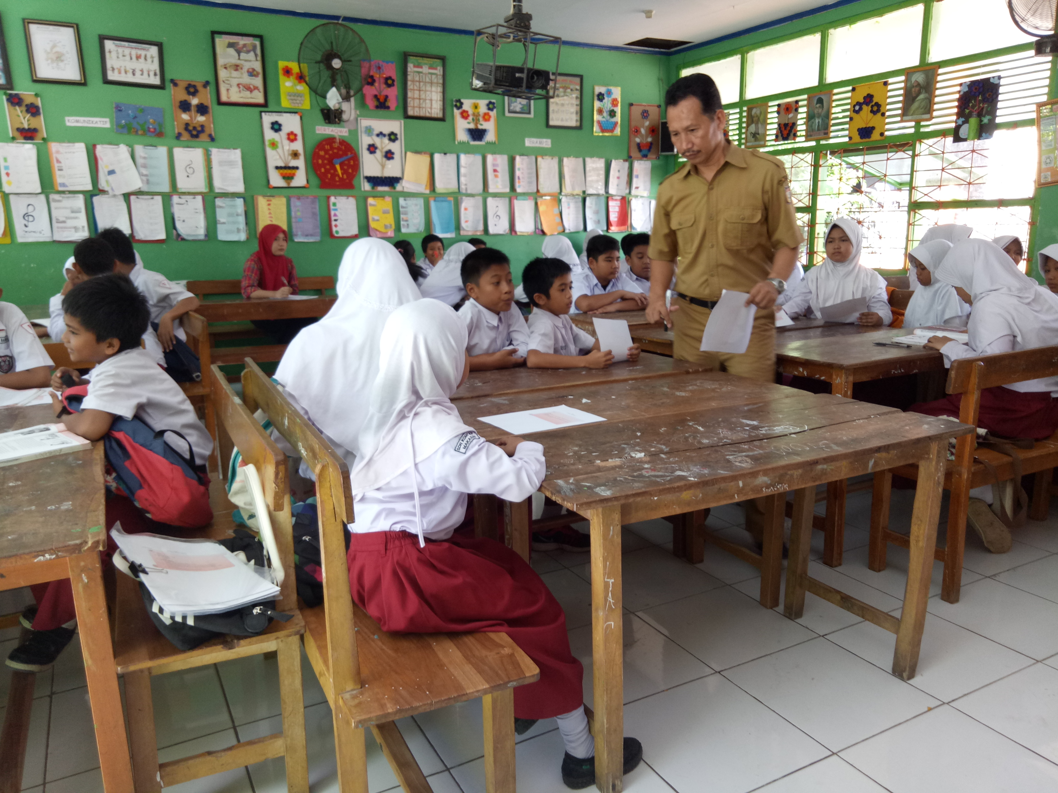
Guru membimbing Siswa saat mengerjakan LKS
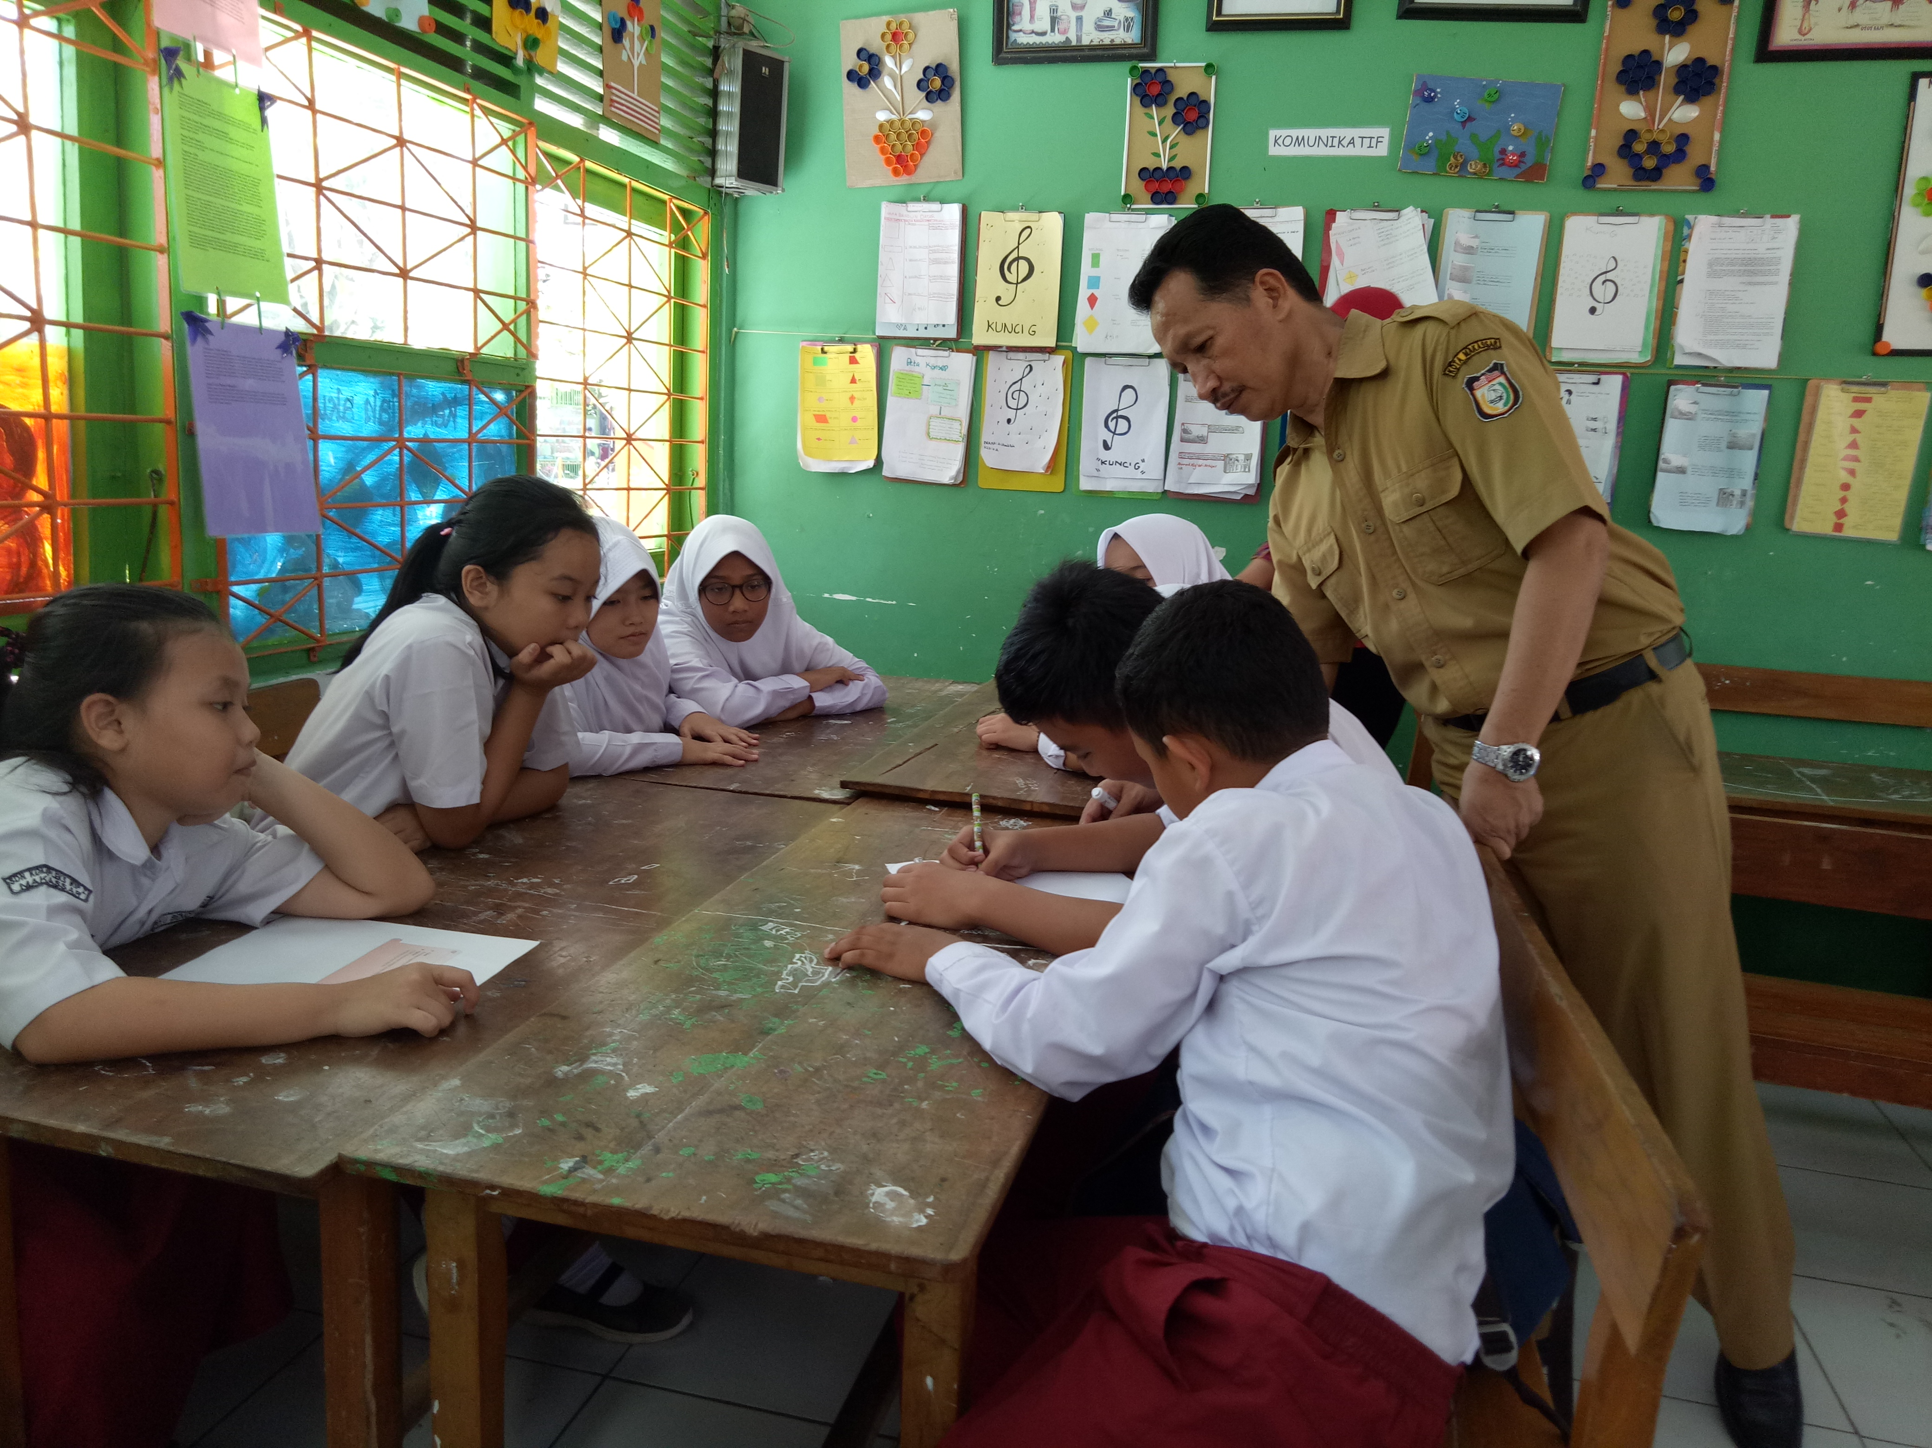

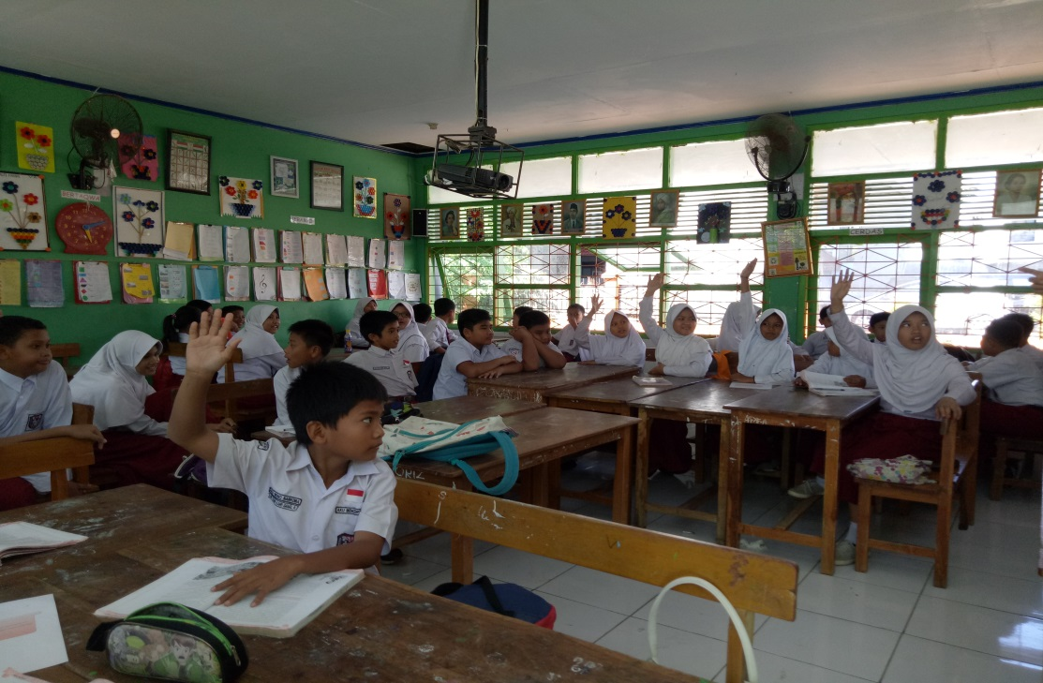
Diskusi Hasil presentasi kelompok

Guru memberikan kesimpulan
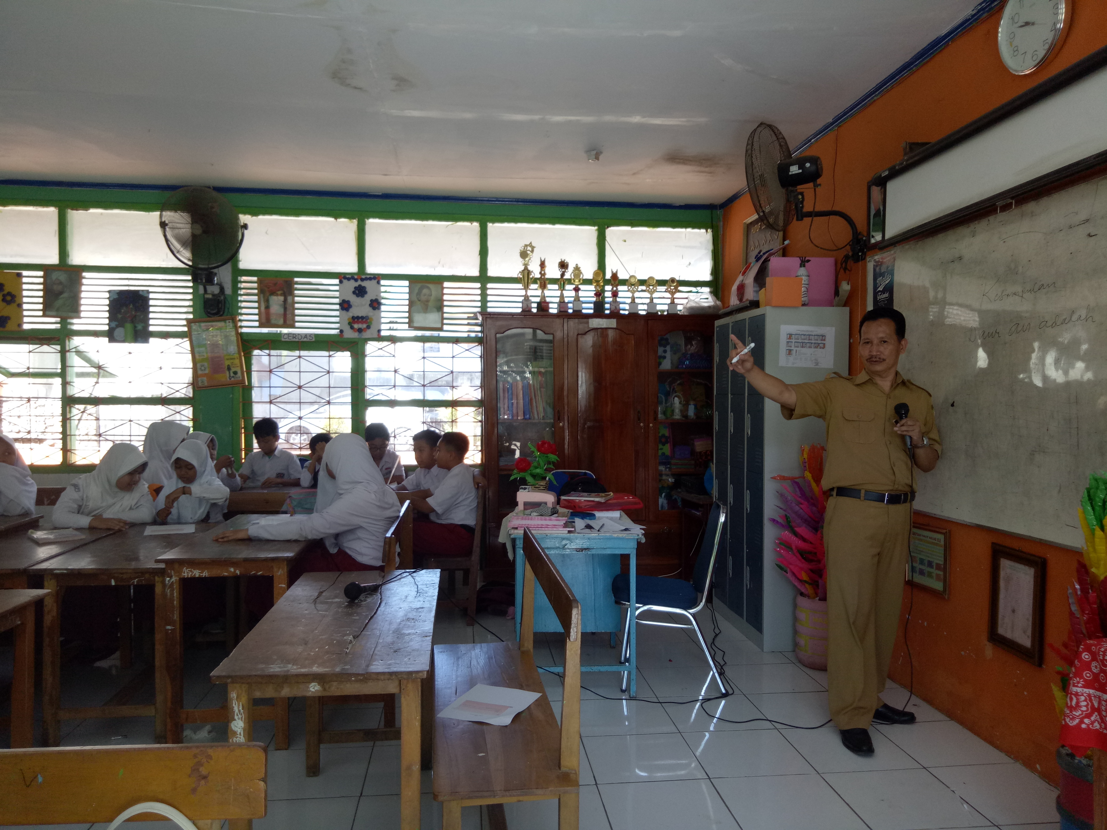

Lampiran 15
PERSURATAN

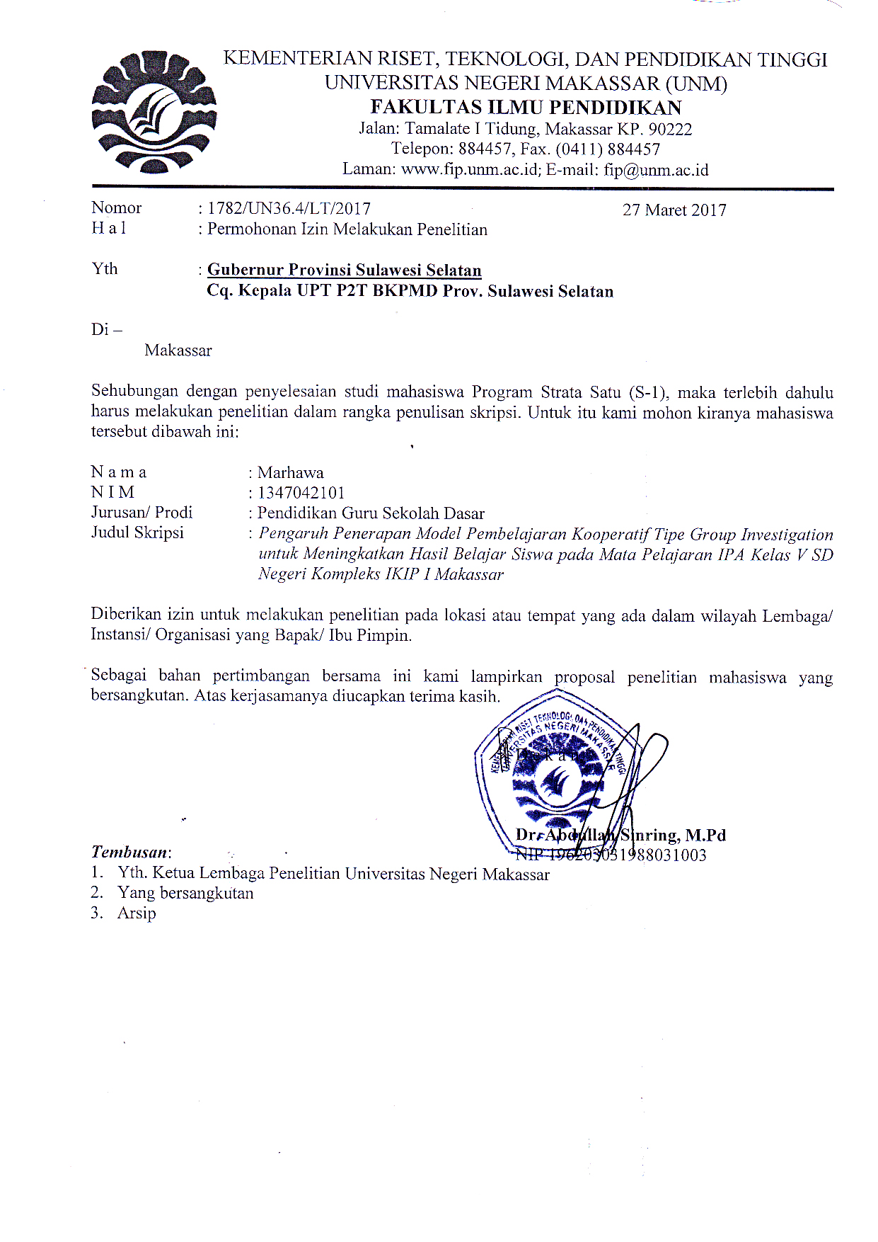

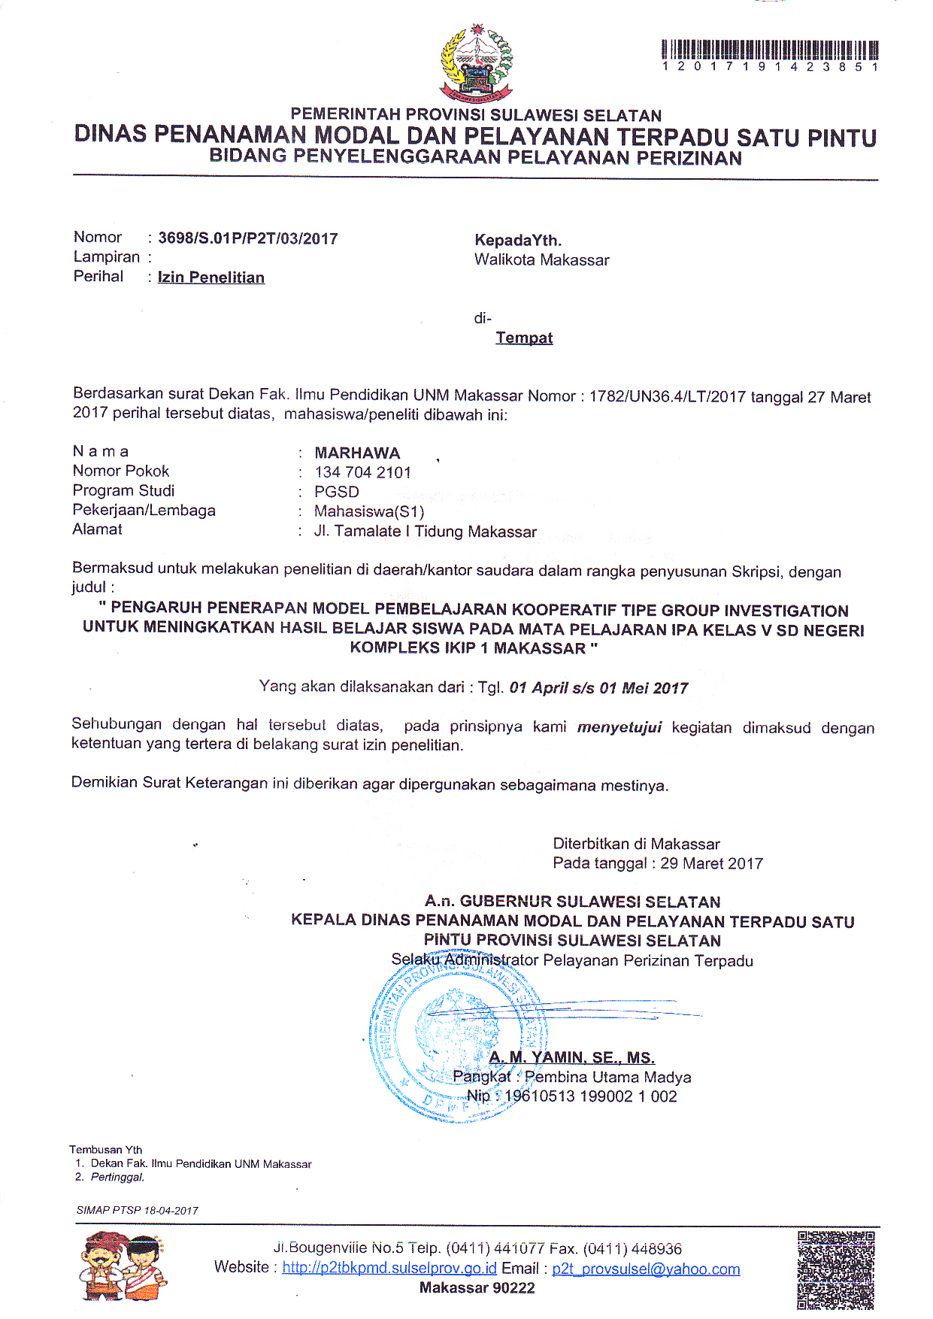
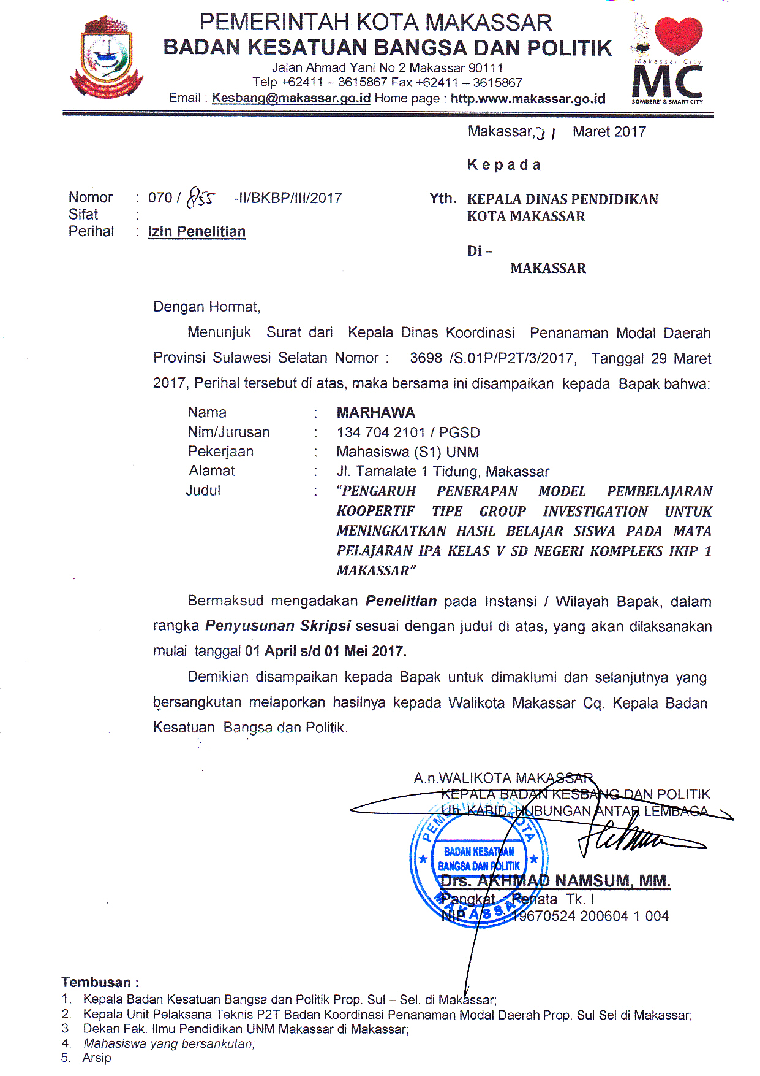
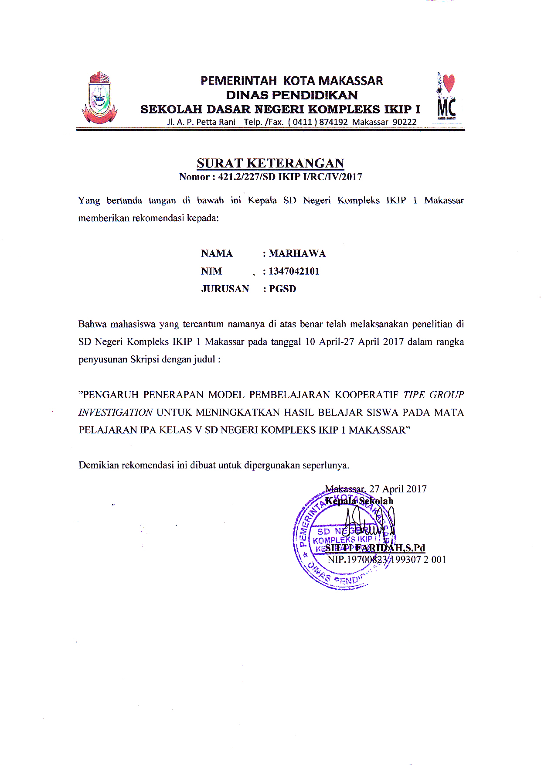

RIWAYAT HIDUP

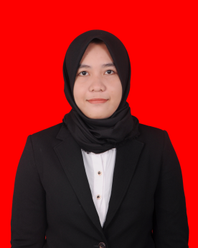
Marhawa lahir di Mandalle Kab Pangkep pada tanggal 2 Juni 1995.Anak pertama dari dua orang bersaudara oleh pasangan bapak Syamsuddin dan Hasmah Menyelesaikan pendidikan di SD Negeri 18 Coppeng-Coppeng Kecamatan Tanete Rilau Kab Barru pada tahun 2007, SMP Negeri 2 Tanete Rilau Kab Barru pada tahun 2010, SMA NEGERI 1 Tanete Rilau Kab Barru pada tahun 2013. Selanjutnya menempuh pendidikan di Universitas Negeri Makassar (UNM). Fakultas Ilmu Pendidikan (FIP), Program Studi Pendidikan Guru Sekolah Dasar (PGSD), Program Strata (S1) tahun 2013 hingga 2017.

